**Инструкция по установке и тестированию экземпляра программного обеспечения «Интеллектуальный модуль для классификации документов»**

**Москва, 2025**

**ОГЛАВЛЕНИЕ**

|  |  |  |
| --- | --- | --- |
| **1** | Введение | **3** |
| **2** | Системные требования | **3** |
| **3** | Установка и настройка программного обеспечения | **3** |

**1. ВВЕДЕНИЕ**

Настоящее руководство описывает процесс установки и использования программного обеспечения для обработки и классификации документов, основанного на технологии машинного обучения. Если в процессе установки возникнут трудности необходимо обратиться в техническую поддержку по адресу: techsupport@fasp.ru

**2. СИСТЕМНЫЕ ТРЕБОВАНИЯ**

Для использования программного обеспечения пользователь должен выполнить следующие шаги:

* Установить и добавить переменные среды для **Tesseract** и **Poppler**:
  + **Tesseract**: необходим для оптического распознавания текста.
  + **Poppler**: необходим для конвертации PDF-файлов в изображения.
* Перезапустить систему для применения изменений.

Действия по настройке и установке программного обеспечения не требуют специальных технических знаний и могут быть выполнены пользователем самостоятельно. После выполнения этих шагов программа будет готова к работе.

**3. УСТАНОВКА И НАСТРОЙКА ПРОГРАММНОГО ОБЕСПЕЧЕНИЯ**

Установка программы производится путем запуска готового файла exe.

Для безопасной и стабильной работы необходимо подключение к корпоративной сети через VPN. VPN (виртуальная частная сеть) обеспечивает защищённое соединение, шифрует передаваемые данные и предотвращает их несанкционированный доступ.

Для подключения к сервису необходимо последовательно выполнить следующие шаги:

**Шаг 1: Запрос учётных данных**

Перед подключением к Сервису необходимо обратиться в **техническую поддержку** по электронной почте: [techsupport@fasp.ru](mailto:techsupport@fasp.ru). В письме следует указать: А) Ваше **имя и контактные данные, Б)** Название организации, В) Идентификационный номер клиента или номер лицензионного договора (при наличии)

После обработки запроса вы получите: А) **Логин и пароль** для авторизации в системе, Б) Инструкции для установки **VPN-соединения**.

**Шаг 2: Установка защищённого VPN-соединения**

Скачайте и установите VPN-клиент на ваше устройство (по инструкции от тех. поддержки).OpenVPN рекомендованный клиент.

Настройте VPN-клиент:Введите параметры подключения, предоставленные службой поддержки (адрес сервера, логин, пароль и сертификаты).

Подключитесь к VPN:Убедитесь, что VPN-соединение успешно установлено (индикатор подключения активен).

**Шаг 3: Запуск программы**

Для запуска программы выполните следующие шаги:

1. **Запустите исполняемый файл**.

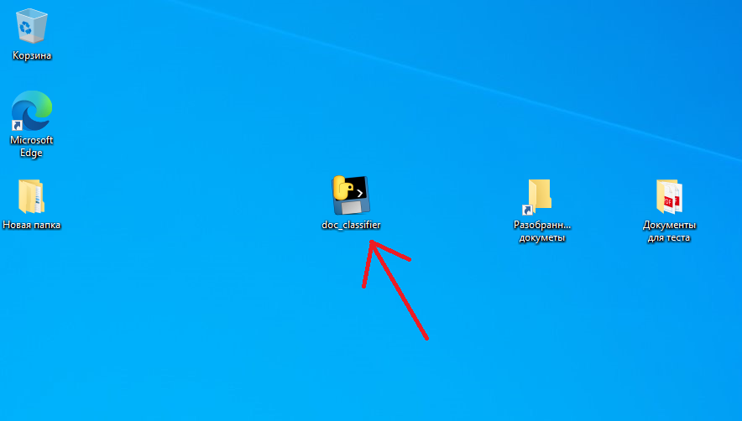

1. Дождитесь загрузки модели, векторизатора и словаря.

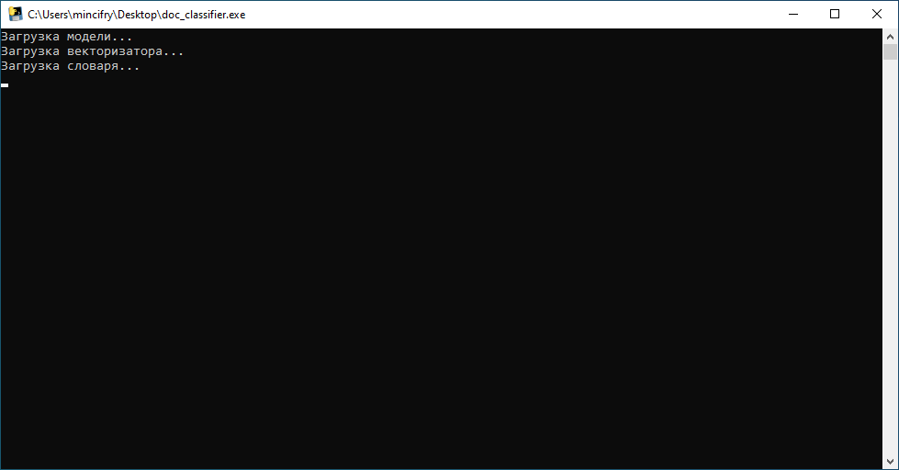

1. **Введите код** (например, фамилию сотрудника - Петров).

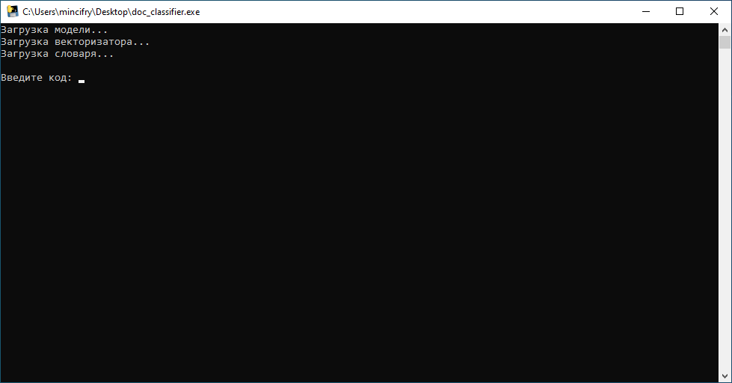

1. **Введите путь к папке** с PDF-файлами, для теста выложили документы в отдельную папку на рабочем столе, копируем путь к папке.

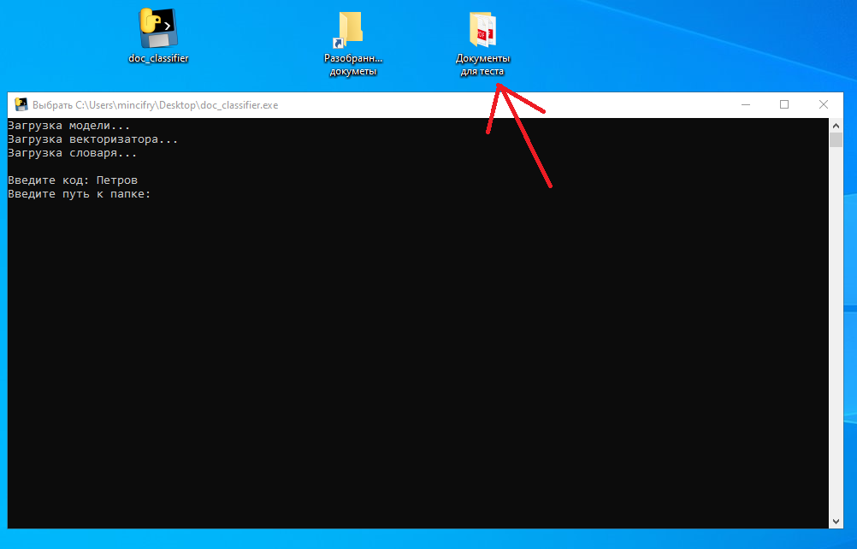

1. Программа начнет обработку PDF-файлов и выведет прогресс на экран.

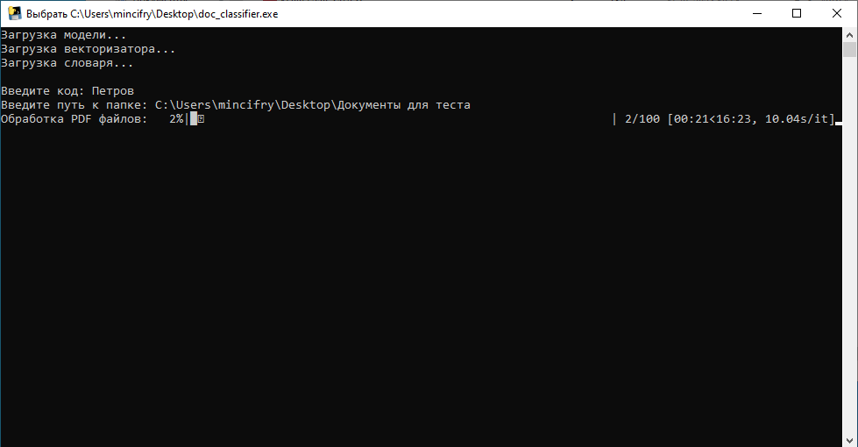

1. После завершения обработки программа сообщит об окончании работы.

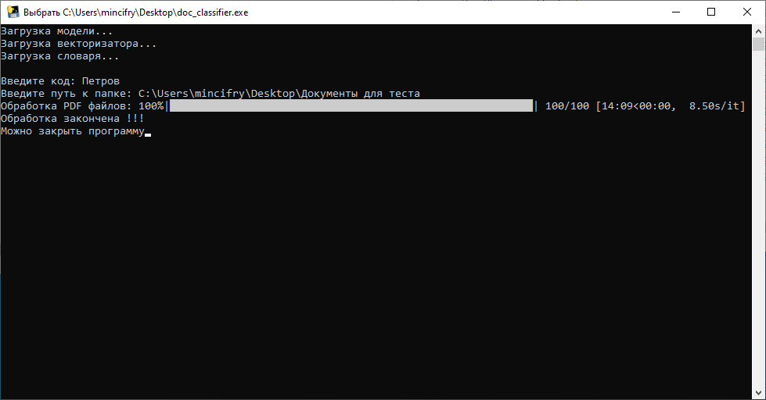

1. Сканы документов с соответствующим типом перенесены в папку «Разобранные документы»

